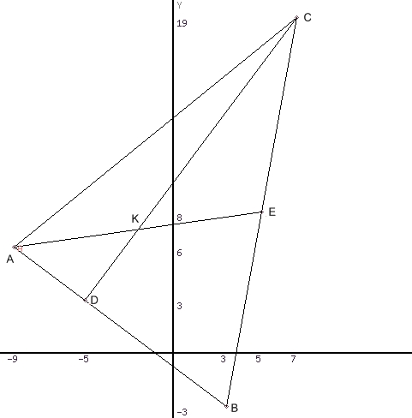

Даны координаты вершин треугольника: A(-9,6), B(3,-3), C(7,19).
а) Длина стороны треугольника.
Расстояние d между точками M₁(x₁; y₁) и M₂(x₂; y₂) определяется по формуле:
б) Уравнение АВ и ВС
Прямая, проходящая через точки A₁(x₁; y₁) и A₂(x₂; y₂), представляется уравнениями:
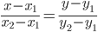
Уравнение прямой AB
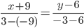
или
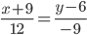или y = ⁻³/₄x ⁻³/₄ или 4y + 3x +3 = 0, k= ⁻³/₄ - угловой коэффициент АВ
Уравнение прямой BC
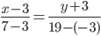
или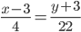или y = ¹¹/₂x ⁻³⁹/₂ или 2y -11x +39 = 0, k= ¹¹/₂ - угловой коэффициент ВС
в) Угол В
Найдем угол B как угол между двумя прямыми.
Уравнение прямой AB:y = ⁻³/₄x ⁻ ³/₄
Уравнение прямой BC:y = ¹¹/₂x ⁻ ³⁹/₂
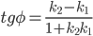
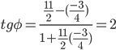
tg φ = 2 φ = arctg(2) = 63.44⁰
г) Уравнение высоты через вершину C
Прямая, проходящая через точку С и перпендикулярная прямой имеет направляющий вектор и, значит, представляется уравнениями:
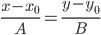
Найдем уравнение высоты через вершину C
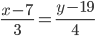 3y -4x - 29 = 0
Длина высоты треугольника, проведенной из вершины C
Расстояние d от точки M₁(x₁;y₁) до прямой Ax + By + С = 0 равно абсолютному значению величины:
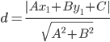
Найдем расстояние между точкой C(7;19) и прямой AB (4y + 3x +3 = 0)
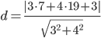
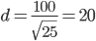
д) Уравнение медианы АЕ
Обозначим середину стороны BC буквой Е.
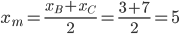
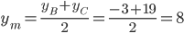
Е(5;8)
Медиана AЕ проходит через точки A(-9;6) и М(5;8), поэтому:
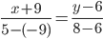
или
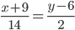 или 7y -x - 51 = 0
Координаты точки К:

3y -4x - 29 = 0 x=7y-51 x=7y-51 y=7
7y -x - 51 = 0 3y-4*(7y-51)-29=0 -25y+175=0 x=-2 K(-2,7)

е) Уравнение параллельной прямой AB, проходящей через точку K(-2,7)
Уравнение прямой AB: y = ⁻³/₄x ⁻³/₄
Уравнение прямой параллельно AB находится по формуле:
y - y₀ = k(x - x₀)
Подставляя x₀ = -2, k = ⁻³/₄, y₀ = 7 получим:
y-7 = ⁻³/₄(x-(-2)) или 4y + 3x - 22 = 0

